**TUGAS P5BK TEMA PILIHAN**

**Nama : Muhammad Haikal Arya Pratama**

**Kelas : X PPLG 2**

**P5BK TEMA PILIHAN**

* **Gender : Laki - Laki**
* **Tinggal Di : Perum PKL Blok B RT 19 No. 564 Kel. Sei Kapih Kec. Sambutan Kota Samarinda Kalimantan Timur**
* **Agama : Islam**
* **Usia : 15 Tahun**
* **Suku : Banjar, Jawa, Bugis**

**----------------------------------------------------------------------------------------------------------------------**

* **Motivasi keluarga yang merantau (Bapak)**

**“Jangan pernah menyesali satu hari pun dalam hidupmu**

**Hari yang baik memberi kebahagiaan**

**Hari yang buruk memberi pengalaman**

**Hari terburuk memberi pelajaran**

**Hari terbaik memberi kenangan**

**Jadi tidak ada hari yang terbuang”**

* **Cita - Cita Anggota Keluarga**

**“Menjadi orang yang kaya di dunia dan akhirat”**

**SILSILAH ASAL DAERAH BAPAK**

**“SANGA-SANGA”**

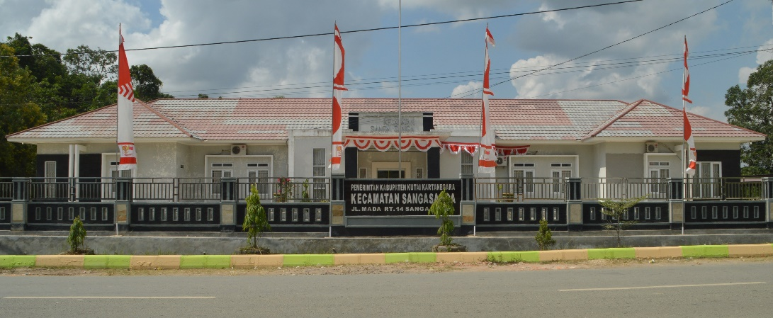

**SANGA-SANGA** merupakan sebuah kecamatan yang terletak di wilayah pesisir Kabupaten Kutai Kartanegara, Kalimantan Timur. Kecamatan Sanga-Sanga memiliki luas wilayah mencapai 233,4 km2 yang dibagi dalam 5 kelurahan. Kecamatan ini merupakan salah satu wilayah penghasil minyak bumi yang sangat penting di Kalimantan Timur sejak sumur minyak Louise untuk pertama kalinya mulai berproduksi pada tahun 1897, disamping sumur minyak Mathilde yang ada di Balikpapan. Perjuangan melawan penjajah pertama di Sanga-Sanga dikenal dengan Perlawanan Samseng pada tahun 1926 oleh etnis Tionghoa yang marah kepada pihak Belanda karena tidak memberikan bahan bakar minyak untuk diperdagangkan kepada pedagang asal China itu. Sanga-Sanga juga terkenal dengan sebuah peristiwa heroik yang terjadi pada tanggal 27 Januari 1947 ketika para pejuang kemerdekaan yang tergabung dalam Badan Pembela Republik Indonesia (BPRI) bahu membahu bersama rakyat mempertahankan Sanga-Sanga dari gempuran Belanda, meski akhirnya korban banyak berjatuhan dari pihak pejuang dan rakyat Sanga-Sanga. Untuk mengenang peristiwa yang disebut sebagai Peristiwa Perjuangan Merah Putih Sanga-Sanga ini, Pemerintah Provinsi Kalimantan Timur bersama Pemerintah Kabupaten Kutai Kartanegara selalu menggelar upacara peringatan peristiwa tersebut setiap tanggal 27 Januari. Sanga-Sanga juga merupakan kecamatan pertama yang berdiri secara administratif di luar Pulau Jawa dan Pulau Sumatra pada tahun 1949 dengan camat pertamanya adalah Awang Ishak, ayah dari mantan gubernur Kaltim, Awang Faroek Ishak.

**Jejak Sejarah Sanga-Sanga**

Nama Sanga-Sanga mulai diberitakan di media ekonomi Eropa sejak ditandatanganinya perjanjian antara Belanda dan Kerajaan Kutai Kartanegara pada 19 Oktober 1850. Pada 1897 wilayah ini mulai banyak dikenal luas karena kekayaan minyak bumi yang tidak kalah dari wilayah lain di Nusantara. Hal ini tergambarkan dari kedalaman sumur minyak yang bervariasi. Ada mulai dari kedalaman 47 meter hingga mencapai 1.200 meter. Meski sudah dilakukan pengeboran minyak sejak masa pemerintah Kolonial Hindia-Belanda, sumur-sumur minyak yang ada di wilayah ini masih terus berproduksi hingga saat ini. Sumur minyak bumi di Sanga-Sanga pun disejajarkan dengan sumur Mathilde di Balikpapan. Ini menjadikan Sanga-Sanga memiliki peran besar sebagai daerah penghasil migas di Kalimantan Timur. Awalnya, kecamatan dengan lima desa ini masuk wilayah Kota Samarinda. Sejak 1987, Sanga-Sanga menjadi bagian dari Kabupaten Kutai dan kini berada di wilayah Kutai Kartanegara. Jejak kejayaan Sanga-Sanga sebagai penghasil minyak bumi di Bumi Etam masih terlihat jelas hingga kini. Salah satunya lewat pompa angguk. Pompa Angguk ini merupakan sebuah struktur yang terbuat dari kayu ulin berdiameter 30 cm. Pompa Angguk merupakan mesin untuk memompa minyak bumi menuju permukaan. Tenaga pendorongnya berupa gas yang berasal dari sumurnya yang kemudian memutar mesin untuk mendapatkan gaya, untuk membuat tangkainya ”mengangguk” sehingga keluarlah minyak bumi. Prinsip kerjanya seperti vacuum untuk menyedot minyak bumi yang memiliki kedalaman lebih dari 1 Km. Pada masa 1940-an, Pompa Angguk ini dapat mengeluarkan hingga 560 barrel minyak per hari.

**Perjuangan Kemerdekaan**

Sejarah Sanga-Sanga juga tidak bisa dilepaskan dari perjuangan mempertahankan kemerdekaan. Peristiwa heroik di Sanga-Sanga terjadi pada 27 Januari 1947 yang kemudian dikenal dengan Peristiwa Merah Putih. Sisa-sisa cerita perjuangan masa lalu bisa dilihat dari Rumah Penjara Sanga-Sanga. Laman Ditjen Kebudayaan Kemdikbud menyebut Rumah Penjara ini pada masa lalu dipaksa untuk menampung puluhan orang dalam satu ruangan. Menurut keterangan salah satu informan di sekitar situs, bangunan Rumah Penjara ini dulunya pada bagian dinding terdapat kawat besi yang dialiri listrik untuk mencegah para tahanan melarikan diri. Pada halaman depan, dapat dijumpai sebuah sumur kuno yang diperkirakan sezaman dengan keberadaan Rumah Penjara Sanga-Sanga. Bekas Rumah Penjara ini merupakan sebuah bangunan panggung yang memiliki 6 ruangan penjara yang sempit. Bangunan Rumah Penjara ini menggunakan bahan kayu ulin dengan kualitas terbaik. Ini pula yang menjadikan tempat itu juga sering disebut Penjara Ulin. Masing-masing ruangan memiliki ukuran 1,2 x 1,5 m dengan sebuah pintu serta dua buah ventilasi udara yang berteralis besi pada bagian atas pintu dan sisi belakang belakang. Penjara Ulin ini digunakan pada masa pemerintahan kolonial Hinda-Beland hingga pada masa pendudukan Jepang dan masa perjuangan mempertahankan kemerdekaan pada 1947.